Муниципальное казённое специальное (коррекционное)
образовательное учреждение для обучающихся, воспитанников с ограниченными возможностями здоровья «Специальная (коррекционная) общеобразовательная
школа – интернат № 6 VIII вида» г. Гурьевска, Кемеровской области

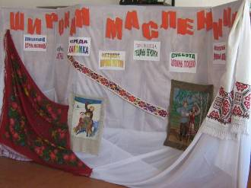

сценарий

1 – 9 классы

Воспитатель:
Фолина Т.С.
Организатор по внекл работе:
Сергеева Н.В.

г. Гурьевск
2012г.
Подготовка данного мероприятия – большое и важное дело.
Главная задача – сделать так, чтобы этот праздник стал самым ярким и незабываемым для детей. Поэтому необходимо проявить творчество и мастерство. Предлагаю сценарий театрализованного представления широкой масленицы для школьного возраста.
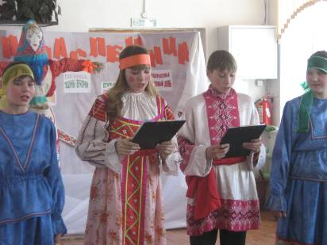
Цель:
Познакомить с народным праздником Масленицы. Развивать интерес к российской истории и народным традициям.

Задачи:
- Формировать у детей общее представление о культуре русского народа его богатстве и разнообразии.
- Формировать нравственно духовную личность, стремящую к правде, красоте, доброте.

Место проведения: школа

Участники: учащиеся 1 – 9 классов

Оформление:
Зал празднично украшен русскими народными атрибутами, плакатами
Оборудование:
Чучело Масленицы, блины для угощения, русские народные костюмы.

Словарные слова:
Зять, сват, теща, тесть, шурин, золовка, шурин.

Действующие лица:
Ведущий Ведущая Хозяйка
Скоморохи Девицы
Зять Тёща
Широкая масленица

Ход праздника
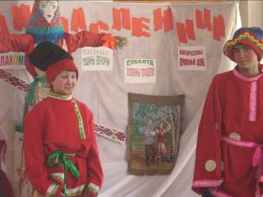

1 скоморох:
Здравствуйте, честные гости!
Проходите! Не стесняйтесь!
Всё смотрите! Улыбайтесь!
2 скоморох:
Может, где сказка и кончается,
А у нас Масленица начинается.
Веселье у нас много разного!
Подходи, смотри,
Будем Масленицу праздновать!
3 скоморох:
Сыграем, спляшем,
Руками помашем, ногами потопаем,
А то и руками похлопаем!
Подходи, честной народ,
В скоморошный хоровод!
(Скоморохи ударяют в бубны, звучит весёлая плясовая музыка. Выходит ведущий)
Вед 1:
– Здравствуйте, ребята.
Вед 2:
– Дорогие гости!
Вед 1:
– Сегодня мы будем праздновать Масленицу! Масленица - один из самых древних, любимых и весёлых народных праздников. Масленица предшествует Великому посту и празднуется за семь недель до пасхи.
Вед 2:
– Издавна любили на Руси Масленицу. В это время прощались с зимой и прославляли весну. Веселье продолжалось целую неделю.
Вед 1:
– Первый день – понедельник – « Встреча Масленицы». Люди поднимались на высокую гору, пели песни, зазывали Масленицу.
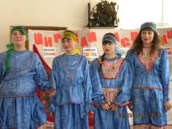
Девица 1:
Масленица – кривошейка,
Встречаем тебя хорошенько:
Сыром, маслом, блином
И румяным пирогом!
Девица 2:
А мы Масленицу ожидали,
Киселя с молоком не хлебали.
Вот и Масленица во двор въезжает,
Широкая, во двор вступает.
(Девицы кланяются друг другу и отходят в сторону)
(Звучит музыка и въезжает Чучело Масленицы)
Девица 3:
Все на кониках вороных,
Все на саночках расписных,
А мы, девушки, её привечаем,
А мы, красные, её встречаем,
Веселенько в хороводах гуляем.
Девица 4:
А Масленицу ожидали,
Дорогую гостюшку встречали,
Блинами гору устилали,
Сверху маслицем поливали.
(Девицы кланяются друг другу и отходят в сторону)
Вед 2:
– Вторник – Второй день масляной недели называли «Заигрыш». В этот день вспоминались все зимние игры. Парням разрешалось во второй день Масленицы поухаживать за девушками, невестами.
Вед 1:
– Все развлечения сопровождались смехом, озорными частушками, веселыми песнями, танцами.
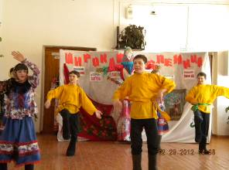
( Танец)
Вед 1:
– Нередко во время гулянья раздавались шутливые дразнилки не для того чтобы обидеть, а чтобы, повеселиться. А ну – ка, ребята, кто знает дразнилки.
- Николай, Николай сиди дома не гуляй в балалаечку играй.
- Ах ты, Сашка – таракашка на сарай полезай!
Там кошку дерут, тебе хвостик дадут.
- Маринка-корзинка прыгала, скакала, в болото упала.
- А у Егора на носу ели кошки колбасу.
- Андрей – воробей не гоняй голубей, гонят галочек из-под палочек.
- Наташка – пышка на улицу вышла, на камушек села,
Три яблочка съела.
Вед 2:
– В среду пекли блины и всех угощали блинами.
Девица 1:
– По мне он так лучше всех. Одно название чего стоит – Лакомка.
Вед 1:
– А еще в этот день, на особом счету был его величество батюшка – зять.
Девица 2:
– Надо зятюшкину душу приголубить, пожалеть, а как это было – мы сейчас вам покажем.
(Сценка)
Вед 1:
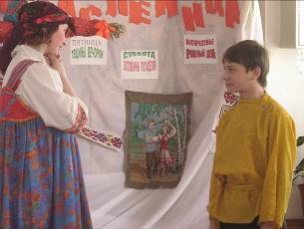
– По новой по роще поехал зять к теще. На жену просить.
Тёща:
– Здорово, мой зятек!
Здорово мой касатик!
Зять:
– Сударыня теща,
Не дюже здоров я
Жена дома била –
Теща:
– За что тебя зятёк?
За что тебя касатик?
Зять:
– Сударыня тёща, я сам глупо сделал
Залез в погребочек, поел всю сметану.
Не много, не мало-12 горшочков.
Теща:
– Моя дочка – глупа
Чего мало сделала.
Зять:
– Прощай моя тёща!
Прости дорогая.
Теща:
– Прощай, мой зятёк,
Прости, мой сметанник!
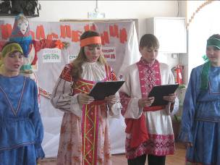
Вед 2:
– А для вас, гости дорогие, подарки приготовлены. А получают их те, кто лучше других знает, как жили были на Руси зятья, да тёщи. Мы начинаем пословицы, а вы заканчиваете.
Девиц 1:
«Зять, да сват у тёщи…»
(первый гость)
Девица 2:
«Зять на порог…»
(на стол пирог)
Девица 3:
«Тёща зятю голову…»
(маслит)

Девица 4:
«Зять с тёщей говорят с утра до вечера…»
(а послушать нечего)
Девица 1:
«Тёща пышна, против зятя…»
(не вышла)
Девица 2:
«Прими зятя в дом, а сама убирайся…»
(вон)
Девица 3:
«Тесть любит честь, шурин глаза щурит, а зять…»
(любит взять)
Вед 1:
– Четверг – самый пик праздника, «Разгуляй», «Широкий четверг».
Люди в этот день катались на санях.
Скоморох 1:
Как от блинов гора крута,
Как от маслица гора ясна,
А на горушку снега сыплют,
А нас мамоньки домой кличут.
Скоморох 2:
Нам домой идти не годиться,
Мы надумали с горы прокатиться,
Ой, ты, Масленица – кривошейка,
Покатай – ка нас хорошенько

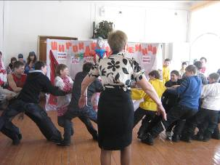
(Далее проводятся игры: «петушиные бои», «богатырские состязания»
«кулачьи бои», перетяни канат»)
Вед 1:
– Пятница называлась «тещиными вечерками» В этот день приглашали тещу на блины.
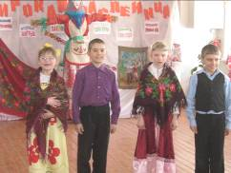
Вед 2:
– Ребятишки ходили в этот день по домам и выпрашивали угощение.
(Дети рассказывают стишки)
Вед 1:
– А если хозяйки жадничали, ребята придумывали жадным хозяевам дразнилки.

(Дразнилки)
Девица 1:
– Отгадайте загадку «золотое блюдечко по небу катиться, людям улыбается»
(Солнце)
Девица 2:
– Блин это символ солнца, а солнце олицетворяло возрождающую жизнь.
Девица 3:
– О блинах сложено много поговорок. Кто знает, назовите.
- Без блинов не Масленица, без пирогов не именины.
- Блин брюхо портит.
- Масленица объедуха, деньгам приберуха.
- Чем добру пропадать, пусть утроба лопнет.
- Что есть в печи, все на стол мечи.
- Избушка на курьих ножках пирогом подперта, блином покрыта.
- Без блинов нет масленицы.
- Какова Маланья, таковы и оладьи.
- Как хлеб дошел, так пирог пошел, а пирог дошел, так блин пошел,
а блин дошел, так в мир ушел.
Девица 4:
– А какие частушки для любимой тещи пели зятья?
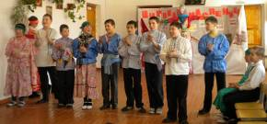
(Учащиеся 4 класса)
Вед 2:
– Суббота – «Золовкины посиделки» Молодая невестка одаривает золовок подарками, затем они пели песни и водили хороводы.
(Хоровод)
Вед 1:
– Воскресенье – Настало Воскресенье или прощальный день.
Выходит, в понедельник Масленицу встречали, в воскресенье провожали.

Скоморох 1:
– И все?
Скоморох 2:
– А суть – то в чем?
Вед 2:
– А суть дела скрыта в названии последнего дня недели. Помните, как он называется? – прощеное воскресенье.
В этот день на Руси все просят прощения друг у дружки. Полагается простить друг другу все обиды, не держать на сердце.
Девицы 1:
– Прости меня Христа ради!
Девицы 2:
– Бог тебя простит. Ты меня прости.
Вед 1:
– Вспомните, ведь каждый из вас мог невольно обидеть кого - нибудь
Попросите у него прощения.
(Все друг у друга просят прощенья)
Вед 2:
– Блины печь, дела сложное и мудрёное. А, ну, угадайте загадки.
Девица 3:.
На сковородку - ручейком со сковородки – солнышком.
(БЛИН)
Девица 4:
Круглый, румяный в рот просится.
(Блин)
Девица 3:
На плешивого маслом капну.
Девица 4:
По плешивому тестом хлопну,
Девица 3:
Плешь обдеру да опять наведу.
(Блин)
Ведущий 1:
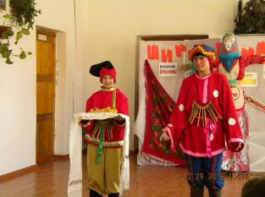
– Блины пекли до конца недели. Накануне понедельника вечером каждая хозяйка выходила на улицу и зазывала месяц.
Хозяйка:
– Месяц ты, месяц, золотые рожки! Выгляни в окошко, подуй на опару!
Ведущий 2:
– Все хозяйки готовили блины по своим рецептам.
ПЕСНЯ «Блины»
Скоморох 3:
Вот румяные блины!
Во все стороны равны!
К ним сметана или джем!
Разбирайте! хватит всем!
Скоморох 1:
Что за праздник без блинов!
Налетай без всяких слов!
Скоморох 2:
С пылу с жару, из печи!
Все румяны, горячи!
(Скоморохи (1)- (2) угощают зрителей блинами)
Ведущий 1:
– Проводы масленицы устраивались, как правило, в воскресенье.
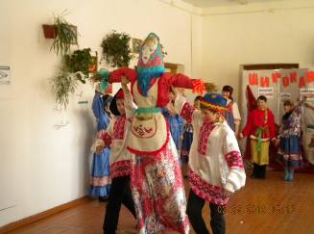
(На сцену выносят чучело Масленицы)
Девицы 4:
По традиции старинной
В хороводе мы сейчас
Зимушку проводим дружно
И простимся сей же час!
Девицы:
Прощай, Зимушка - зима!
Погостила ты сполна,
А теперь прощай, прощай,
Снова в гости приезжай!
Прощай, Зимушка – зима!
Как придет твоя пора.
Приезжай к нам погостить,
Мы тебя будем любить.
А теперь прощай, прощай,
Нас все лето вспоминай.
Девицы 4:
По традиции старинной
В хороводе мы сейчас
Зимушку проводим дружно
И простимся сей же час!
Девицы 1:
Красно солнышко, в дорогу выезжай!
Зимний холод прогоняй!
Девицы 2:
Солнышко, повернись! Красное, разожгись!
С весною красною вернись!
Девицы 3:
Прощай, Зимушка!
Здравствуй, Весна – красавица!
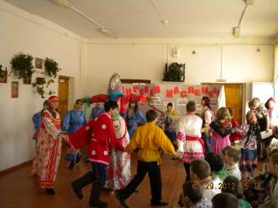
(Действующие лица встают в круг и водят хоровод в центре круга – чучело Масленицы. Звучит музыка. Все произносят текст.)
Все: (вместе)
Гори, гори ясно, чтобы не погасло!
Чтобы все метели разом улетели
Чтобы птички пели, травки зеленели
Небеса синели и колосья зрели
Чтобы все невзгоды, зимние морозы,
Неудачи слезы - пусть горят, сгорают,
К солнцу улетают!
Гори, гори ясно, чтобы не погасло!

